Bri dge Office

puntje 2.wmf



Slem 7  
  
© Bridge Office

Auteur: Thijs Op het Roodt

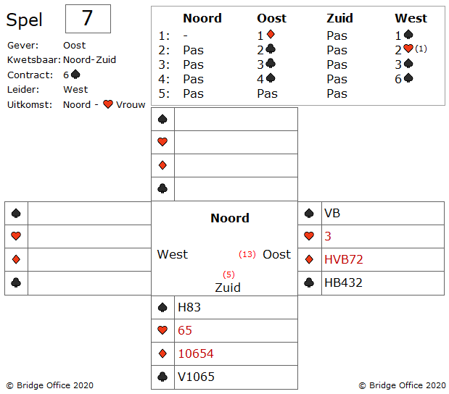

Over de bieding het volgende.

Het 2 harten (1) bod van west is manche forcing.

Noord start met harten vrouw en u bent zuid.

Kunt u deze 6 schoppen down spelen? 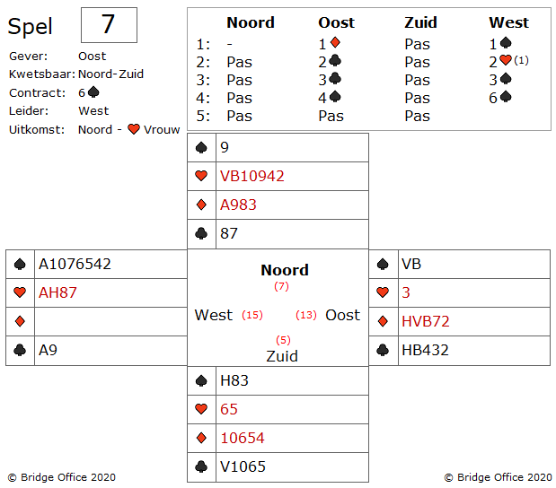

Met de uitkomst is harten aas en harten heer geplaatst.

West neemt de eerste slag met harten aas en laat een kleine harten troeven in oost met schoppen boer.

Nu ruiten heer van uit de dummy en zuid speelt ruiten 4.

West denkt een paar seconden en troeft.

Denkt u nog steeds, dat u deze 6 schoppen down krijgt?

Een van de reden om dat te denken is, dat u nu altijd een troefslag als zuid krijgt. Ook heeft u een 4 kaart klaveren met vrouw en de 10. Heeft zuid de klaveren nodig, dan gaat hij down. Ziet er goed voor u uit, dacht ik zo. West speelt nu weer een harten, getroefd in oost. Maar wat gaat u doen?

Troeft u over?

Probeer eens een reden te vinden waarom u niet moet over troeven. Zoek het in de troef. Stel u partner noord heeft schoppen 9 of schoppen 10. Dan wordt het interessant. Toch?

West zal zijn troeven uit zijn eigen hand moeten spelen.

Nu heeft u de reden. Schoppen heer krijgt u altijd. Daar kan west niks aan doen. Maar heeft noord schoppen 9 of schoppen 10, dan promoveert u schoppen 8. U maakt dan schoppen heer en schoppen 8. Troeft u over, dan zal strakjes met schoppen aas en dan schoppen 10 alle troeven er uit werken en zijn 6 schoppen maken. Maar het is arme west.

Hij gaat eentje down.